Zookeeper搭建
搭建zookeeper需要先安装jdk

下载zookeeper包
[root@qi ~]# wget http://mirror.bit.edu.cn/apache/zookeeper/zookeeper-3.4.11/zookeeper-3.4.11.tar.gz

下载完的jdk二进制包解压
[root@qi ~]# tar xf jdk-8u144-linux-x64.tar.gz -C /usr/local/

给jdk做个软链接
[root@qi ~]# ln -s /usr/local/jdk1.8.0_144/ /usr/local/jdk

配置Java环境变量
[root@qi ~]# sed -i.ori '$a export JAVA_HOME=/usr/local/jdk\nexport PATH=$JAVA_HOME/bin:$JAVA_HOME/jre/bin:$PATH\nexport CLASSPATH=.$CLASSPATH:$JAVA_HOME/lib:$JAVA_HOME/lib/tools.jar' /etc/profile

查看一下环境变量
[root@qi ~]# tail -3 /etc/profile

让java环境变量立刻生效
[root@qi ~]# source /etc/profile

检查java命令
[root@qi ~]# which java

看java版本
[root@qi ~]# java -version

解压zookeeper
[root@qi ~]# tar xf zookeeper-3.4.11.tar.gz -C /usr/src/

进入conf目录下
[root@qi ~]# cd /usr/src/zookeeper-3.4.11/conf/

拷贝zoo_samle.cfg为zoo.cfg
[root@qi conf]# cp zoo_sample.cfg zoo.cfg
注：之前的配置文件需要删除也可以mv

编辑配置文件
[root@qi conf]# vim zoo.cfg
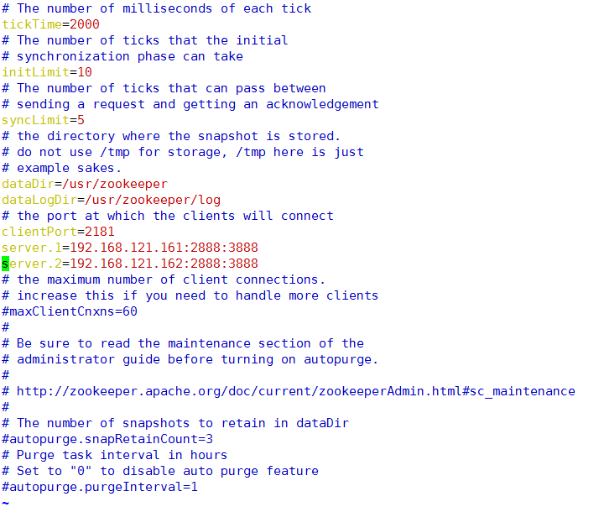

注意：dataDir和dataLogDir后面所指的文件夹必须要存在如果不存在的话，在启动Zookeeper服务端的时候是会报错的。本文讲的是单机情况下的配置情况，如果你是集群的话，请在clientPort下面添加服务器的ip。如server.1=192.168.180.132:2888:3888
server.2=192.168.180.133:2888:3888

设置环境变量
[root@qi conf]# export ZOOKEEPER_INSTALL=/usr/src/zookeeper-3.4.11/
[root@qi conf]# export PATH=$PATH:$ZOOKEEPER_INSTALL/bin

注：在/usr/zookeeper/myid 添加自己的id
#echo "1" >/usr/zookeeper/myid
#echo "2" >/usr/zookeeper/myid

启动
[root@qi bin]# ./zkServer.sh start

检查是否启动
[root@qi bin]# ps -ef|grep zookeeper
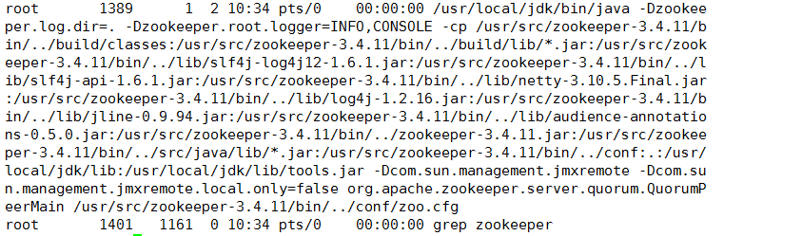
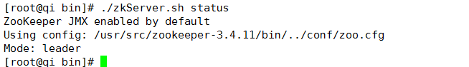
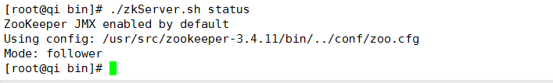
如果启动失败：可以/etc/hosts映射一下ip

